E12400 Scheda creata il 14 novembre 2023

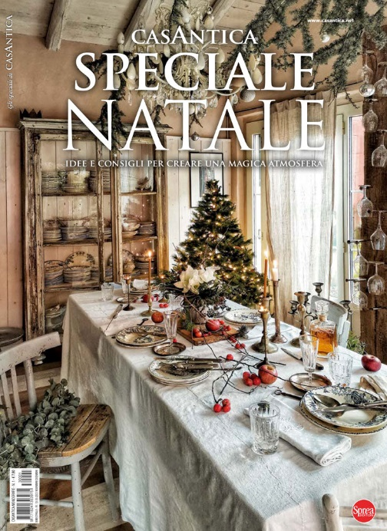
Descrizione storico-bibliografica
*Casantica. Monografie. - N. 1 (nov.-dic.)- . - Cernusco sul Naviglio : Sprea, 2023- . - volumi : ill. ; 29 cm. ((Bimestrale. - In copertina: Gli speciali di Casantica. - CFI1115682
Fa parte di: Gli *speciali di Casantica [E12399]
Soggetti: Case - Arredamento – Periodici; Case - Restauro – Periodici
Classe: D728.305

Informazioni storico-bibliografiche

CasAntica Speciale Natale
Prezzo di listino
Esaurito
Inizio modulo
Fine modulo
Inizio modulo
Fine modulo
CasAntica lo puoi acquistare qui: https://sprea.it/rivista/39991-casantica-monografie-n1
Idee e consigli per creare una magica atmosfera
Non c’è festività più bella e attesa del Natale: è un momento di gioia da condividere con chi amiamo, un’occasione preziosa per goderci la serenità familiare.
Tutti sentiamo il richiamo della festa e la voglia di far entrare in casa l’inconfondibile atmosfera che piace tanto a grandi e a piccini.
Che cosa appendere alla porta d’ingresso?
Come impreziosire la tavola del pranzo e della cena?
Faremo il presepe oppure l’albero e dunque, come rinnovarli?
Come creare l’atmosfera giusta con i simboli del Natale?
Il Natale di Casantica speciale lo è davvero: è un tuffo nella magia di questa festa fra le mura domestiche di vecchie case ristrutturate, di antichi cascinali e persino in un mulino seicentesco.
E il consueto filo conduttore legato ai materiali di recupero – legno, ferro, cotto e pietra antichi – stavolta si arricchisce con lo spirito di questa importante e bellissima festa, e naturalmente con alberi di Natale, presepi e addobbi per tutti i gusti.
Il Natale di Casantica offre una straordinaria varietà di creazioni e allestimenti, realizzati da mani esperte e amorose, e ulteriori spunti alla fantasia.
Ampio spazio è riservato ai decori per la casa e per l’albero di Natale, con idee creative che coinvolgeranno tutta la famiglia.
Immancabile la tavola delle feste: la tovaglia, i tovagliolin, i legatovaglioli fai da te, il centrotavola, i sottopiatti, le decorazioni con rametti di abete, pigne, campanellini… e tante altre idee per coccolare la nostra famiglia e gli ospiti.
Chi ama il Natale, chi cerca spunti e idee per creare una magica atmosfera, è nel posto giusto!
https://casantica.net/collections/uscite-speciali/products/casantica-speciale-natale

